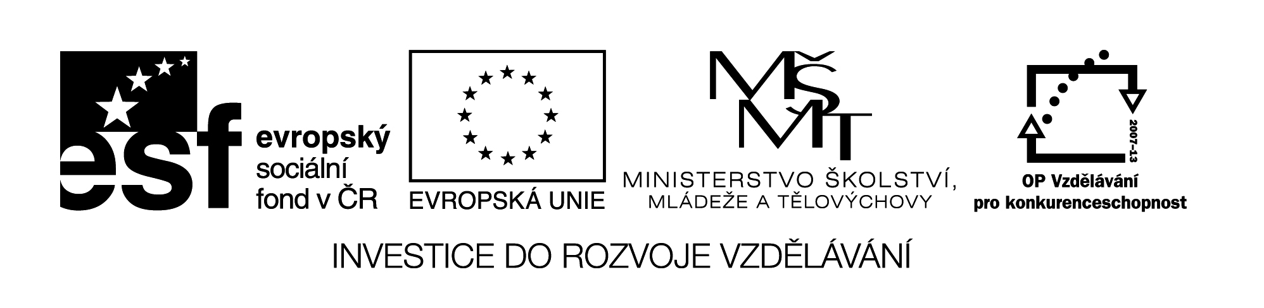
10 M8

Název: KONTROLNÍ PRÁCE

Cíl: Zjistit stupeň znalosti určování mocnin a odmocnin pomocí tabulek

Čas: 15 min. – 20 min.

Pomůcky: Tabulky druhých mocnin a odmocnin

Met.pokyny: Odd. A, B

KONTROLNÍ PRÁCE A

Jméno: ……………………………………… Datum: …………………………….
Třída : …………………………

Pomocí tabulek doplň :
1)
x | x²
35,7
0,84
3,8
10,25

2)
x | 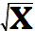
7,53
0,84
8,3
25,1

KONTROLNÍ PRÁCE B

Jméno: ……………………………………… Datum: …………………………….
Třída : …………………………

Pomocí tabulek doplň
1)
x | x²
3,57
8,4
38,4
1,025

2)
x
8,7
0,456
18,36
0,012

